VYSOKÉ UČENÍ TECHNICKÉ V BRNĚ

Manuál
Režim přenesené daňové povinnosti dle §§92a až 92i zákona 235/2004 Sb., o dani z přidané hodnoty v platném znění

Paragraf §92a upravuje režim přenesení daňové povinnosti, ve specifických případech, kdy daň uplatní příjemce plnění, nikoli poskytovatel plnění výhradně v případě dodání zboží a poskytnutí služeb mezi dvěma tuzemskými plátci s místem plnění v tuzemsku.
Oproti běžně používané evidenci pro daňové účely musí plátci v evidenci pro účely § 92a u každého uskutečněného zdanitelného plnění podléhajícího režimu přenesení daňové povinnosti uvést DIČ poskytovatele i příjemce plnění. Nelze vystavit zjednodušený daňový doklad. V evidenci se pak dále uvádí rozsah a předmět plnění, který je v praxi nahrazen jen číselným kódem, základ daně a datum uskutečnění zdanitelného plnění. Číselný kód je Kód předmětu plnění.
Každý plátce, který přijímá či poskytuje plnění dle §92a – 92i, vykazuje tato plnění v Kontrolním hlášení a v Přiznání DPH.
Uskutečněná plnění se vykazují v přiznání jen jedenkrát a na výstupu náleží do řádku 25 daňového přiznání DPH.
Přijatá plnění (přijaté faktury) nám do přiznání DPH vstupují dvakrát. Poprvé nám vzniká u všech plnění povinnost odvést daň. V přiznání DPH tato plnění náleží do řádků 10 a 11 a uskutečněná zdanitelná plnění.
V případě, že to zákon a charakter plnění povoluje, můžeme z takových dokladů i daň nárokovat (řádky 43 a 44)
Společnosti, které jsou registrovány k DPH, jsou povinny podávat Kontrolní hlášení, to se skládá ze Sekcí. Plnění, která jsou v režimu přenesené daňové povinnosti, náleží do Sekce A1 a B1.
Do Sekce A1 náleží uskutečněná zdanitelná plnění v režimu přenesení daňové povinnosti, u kterých je povinen přiznat daň příjemce plnění podle §92a.
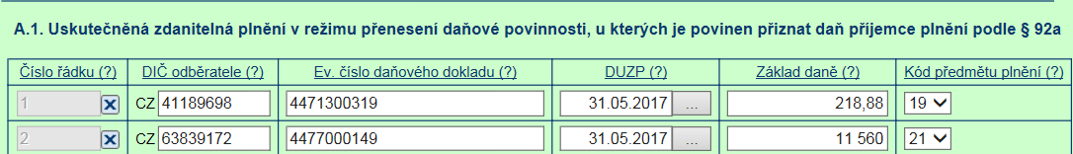

Do Sekce B1 náleží Přijatá zdanitelná plnění s místem plnění v tuzemsku v režimu přenesení daňové povinnosti, u kterých je povinen přiznat daň příjemce podle §92a. Tato plnění náleží vždy do období dle DUZP daňového dokladu, nikoliv dle data přijetí faktury na podatelnu VUT.
Kód předmětu plnění je povinné pole jak v Sekci A1 tak i B1 kontrolního hlášení.
Kódy předmětu plnění jsou dle zákona o DPH 235/2004 Sb., §92a-i:
Kód předmětu plnění
1 | Zlato
1a | Zlato - zprostředkování dodání investičního zlata
3 | Dodání nemovité věci
3a | Dodání nemovité věci v nuceném prodeji
4 | Stavební a montážní práce
4a | Stavební a montážní práce *poskytnutí pracovníků
5 | Zboží uvedené v příloze č.5
6 | Dodání zboží poskytnutého původně jako záruka
7 | Dodání zboží po postoupení výhrady vlastnictví
11 | Povolenky na emise skleníkových plynů
12 | Obiloviny a technické plodiny
13 | Kovy
14 | Mobilní telefony
15 | Integrované obvody
16 | Přenosná zařízení pro automatizované zpracování dat
17 | Videoherní konzole
18 | Dodání certifikátů elektřiny
19 | Dodání elektřiny soustavami nebo sítěmi obchodníkovi
20 | Dodání plynu soustavami nebo sítěmi obchodníkovi
21 | Poskytnutí vymezených služeb elektronických komunikací
 | RPDP se použije, pokud celková částka základu daně překračuje 100.000,- Kč

V SAPu jsou založeny karty materiálů, které mají definovaný Kód předmětu plnění. Doklady, které se vztahují k režimu přenesené daňové povinnosti, je nutné účtovat vždy s kartou materiálu. Materiál má nadefinovaný Kód předmětu plnění, který se dotahuje do Kontrolního hlášení do pole Kód předmětu plnění.
Přehled karet materiálu s kódy předmětu plnění, které používá VUT:
Nákup
Číslo materiálu | Název materiálu | Kód předmětu plnění
1006944 | SM - spotřeba zlata | 1
2000 | SL - Opravy a udržování | 4
1006948 | Odpady a šrot | 5
1006955 | Kovy | 13
1700000 | SE - elektřina | 19
1700002 | SE - plyn | 20
3222 | SL - telefony | 21
Prodej
Číslo materiálu | Název materiálu | Kód předmětu plnění
3214 | Přefakturace elektřiny | 19
3225 | Přefakturace plynu | 20
3222 | Tržby služeb telefony, internet | 21

Kód předmětu plnění 4 Stavební a montážní práce, číslo materiálu 2000:
Poskytnutí stavebních nebo montážních prací, které podle sdělení Českého statistického úřadu o zavedení Klasifikace produkce (CZ-CPA) uveřejněného ve Sbírce zákonů odpovídají číselnému kódu klasifikace produkce CZ-CPA 41 až 43 platnému od 1. ledna 2008, plátci použije plátce režim přenesení daňové povinnosti.
VUT má převážně v nákupu – opravy výtahů, umyvadel, podhledů, dveří, elektroinstalace, topenářské práce a podobně

Kód předmětu plnění 5 Odpady a šroty, číslo materiálu 1006948,
Dle tohoto ustanovení se režim přenesení daňové povinnosti upravený v § 92a vztahuje i na dodání použitého materiálu a odpadu vymezeného v příloze č. 5 zákona. Zákon o DPH

Příloha 5
Kód nomenklatur | Název zboží
2618 00 00 | Granulovaná struska (struskový písek) z výroby železa nebo oceli
2619 00 | Struska, zpěněná struska (jiná než granulovaná struska), okuje a jiné odpady z výroby železa nebo oceli
2620 | Struska, popel a zbytky(jiné než z výroby železa nebo oceli), obsahující kovy,arsen, nebo jejich sloučeniny
3915 | Odpady, úlomky a odřezky z plastů
4004 00 00 | Odpady, úlomky a odřezky z kaučuku (jiné než z tvrdého kaučuku) a prášky a zrna z nich
4707 | Sběrový papír, kartón nebo lepenka (odpad a výmět)
5003 00 00 | Hedvábný odpad (včetně zámotků nevhodných ke smotávání, niťového odpadu a rozvlákněného mat.)
5103 00 00 | Odpad z vlny nebo jemných nebo hrubých zvířecích chlupů(včetně niťového odpadu avšak kromě rozvlákněného mat.)
5103 20 00 | Ostatní odpad z vlny nebo jemných zvířecích chlupů
5103 30 00 | Odpad z hrubých zvířecích chlupů
5202 00 00 | Bavlněný odpad (včetně niťového odpadu a rozvlákněného materiálu)
5202 10 00 | Niťový odpad
5505 00 00 | Odpad z chemických vláken (včetně výčesků, niťového odpadu a rozvlákněného materiálu)
6310 | Použité nebo nové hadry,motouzy,šňůry,provazy a lana z text. materiálů ve formě zbytků nebo výrobků vyřazených z používání
7001 00 10 | Skleněné střepy a jiné skleněné odpady
7112 | Odpad a šrot z drahých kovů nebo z kovů plátovaných drahými kovy; ostatní odpad a šrot obsahující drahé kovy nebo sloučeniny drahých kovů, používaný hlavně pro rekuperaci drahých kovů
7204 | Odpad a šrot ze železa nebo oceli; přetavený odpad ze železa nebo oceli v ingotech
7404 00 | Měděný odpad a šrot
7503 00 | Niklový odpad a šrot
7602 00 | Hliníkový odpad a šrot
7802 00 00 | Olověný odpad a šrot
7902 00 00 | Zinkový odpad a šrot
8002 00 00 | Cínový odpad a šrot
8101 97 00 | Odpad a šrot z wolframu
8102 97 00 | Odpad a šrot z molybdenu
8103 30 00 | Odpad a šrot z tantalu
8104 20 00 | Odpad a šrot z hořčíku
8105 30 00 | Odpad a šrot z kobaltu
ex 8106 00 10 | Odpad a šrot z bismutu
8107 30 00 | Odpad a šrot z kadmia
8108 30 00 | Odpad a šrot z titanu
8109 30 00 | Odpad a šrot ze zirkonia
8110 20 00 | Odpad a šrot z antimonu
8111 00 19 | Odpad a šrot z manganu
8112 13 00 | Odpad a šrot z berylia
8112 22 00 | Odpad a šrot z chromu
8112 52 00 | Odpad a šrot z thallia
8112 92 10 | Odpad a šrot hafnia
8112 92 21 | Odpad a šrot z niobu (columbia); rhenia; gallia; india; vanadu a germania
8113 00 40 | Odpad a šrot z cermetů
8548 10 | Odpad a zbytky galvanických článků, baterií a elektr. akumulátorů; nepoužitelné galvanické články, baterie a elektr. akumulátory
Postupy:
Nákupní objednávka ME23N
Do řádku nákupní objednávky vložit materiál, dle předmětu daňového dokladu nikoliv účet z HK.
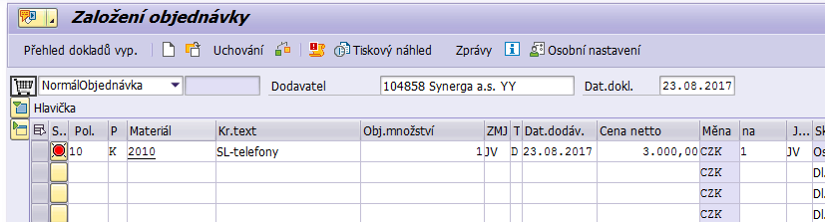
U režimu přenesené daňové povinnosti zadat správný znak daně
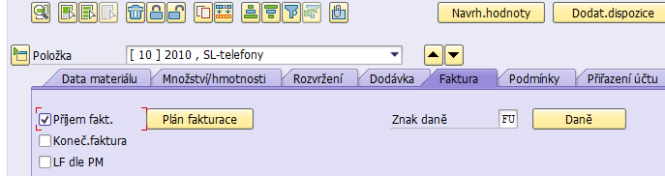
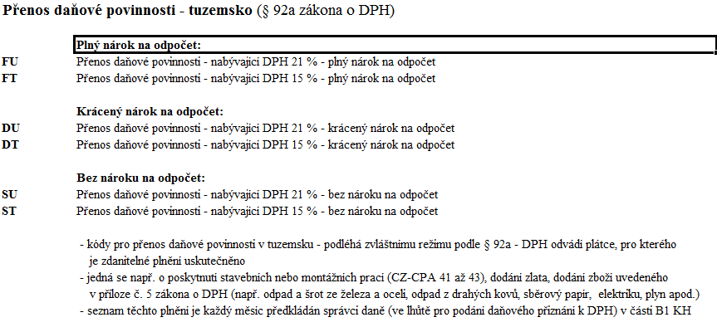

V případě nutnosti lze Účet HK změnit v řádku Položky.
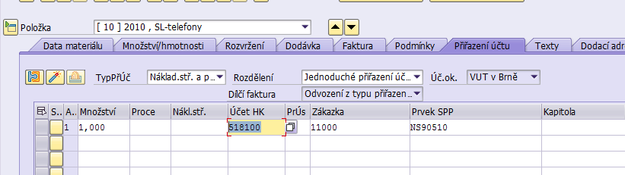
Zaúčtování přijaté faktury, dle objednávky,
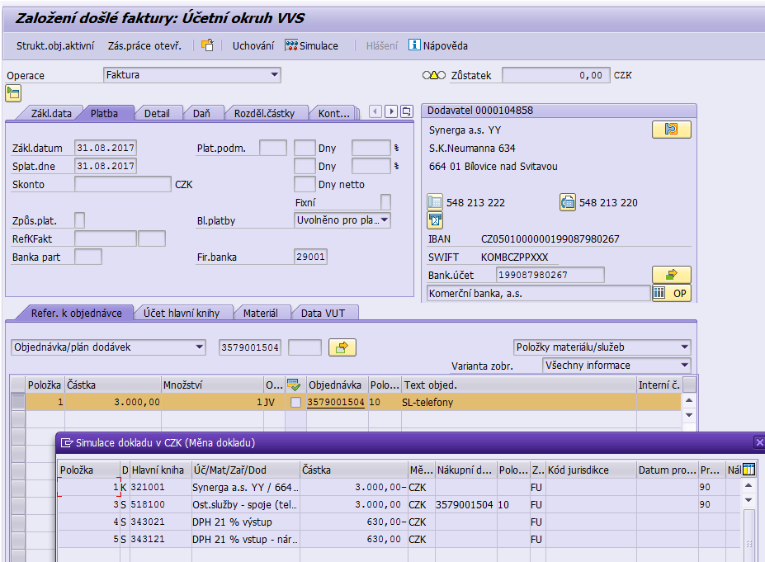
Při správném účtování s kartou materiálu, na kterém je definovaný Kód předmětu plnění, je do Kontrolního hlášení zapsán správný kód do pole Klasifikační kód

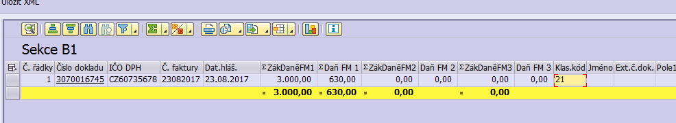
Prodejní objednávka
VA01
Do řádku prodejní objednávky je vložen materiál
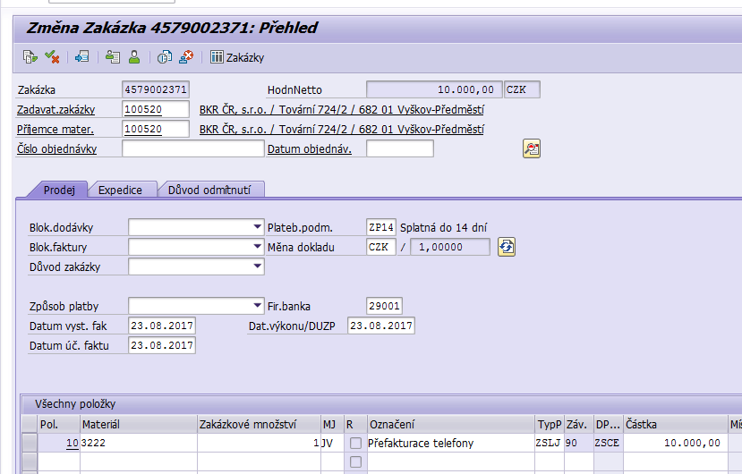
Prodejní faktura
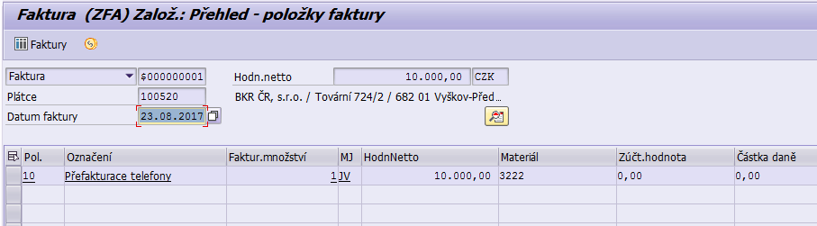
Při správném účtování s kartou materiálu, na kterém je definovaný Kód předmětu plnění, je do Kontrolního hlášení zapsán správný kód do pole Klasifikační kód
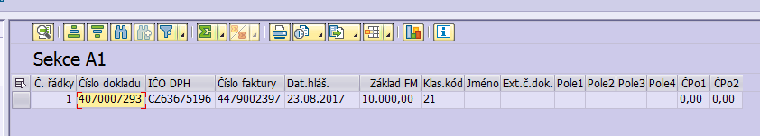
Pro uskutečněná zdanitelná plnění na výstupu dle §92 zákona o DPH použijte Kód DPH : EQ

